Lovrenc na Pohorju, 2. 2. 2015

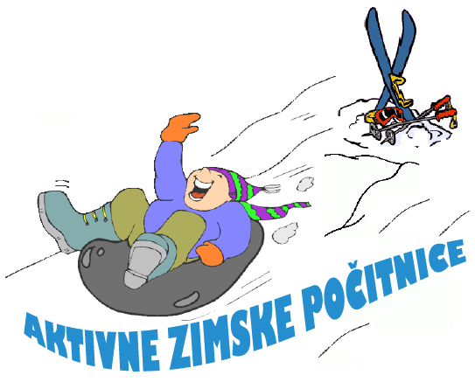
Zadeva: Obvestilo o dejavnostih v času zimskih počitnic

Spoštovani starši!

Za vaše otroke bomo v času zimskih počitnic organizirali prosto smučanje in brezplačen tečaj alpskega smučanja. Namenjen je učencem od 1. do 9. razreda. V tečaj alpskega smučanja bomo lahko sprejeli največ 8 učencev in skupino prosto smučanje največ 12 učencev. Učitelj Primož Vračko bo v okviru projekta Zdrav življenjski slog na smučanje peljal skupino 12 učencev. Prednostno bomo upoštevali prve prijave. Smučanje in tečaj bosta potekala na smučišču v Ribnici na Pohorju, od 16. do 18. 2. 2014, od 9. do 13. ure.
Prevoz na smučišče in nazaj je za učence brezplačen in financiran s strani Občine Lovrenc na Pohorju. Za hrano in pijačo poskrbijo učenci sami (iz nahrbtnika).
Okvirna cena smučarske vozovnice znaša predvidoma 10 €, denar bomo pobrali na avtobusu. Otrok ima možnost izbire tečaja ali prostega smučanja. Smučarske tečaje in spremstvo izvajajo naši učitelji prostovoljno in so brezplačni. Število mest za tečaj in prosto smučanje je omejeno.
Za učence bomo v času zimskih počitnic pod strokovnim vodstvom v okviru projekta Popestrimo šolo organizirali še številne druge dejavnosti in delavnice.
Delavnice se bodo izvajale v prostorih šole. Urnik delavnic projekta Popestrimo šolo bo naknadno objavljen na spletni strani šole. Za delavnice prijava ni potrebna.

Vsi, ki se boste odločili za smučanje v Ribnici, se oglasite pri tajnici, gospe Evi Pušnik, kjer se boste prijavili in dobili podrobna navodila. Vsi, ki se boste odločili za dejavnosti v okviru projekta Zdrav življenjski slog, se prijavite pri učitelju Primožu Vračku.
Prijave za vse dejavnosti zbiramo do ponedeljka, 9. 2. 2015.

Koordinator dejavnosti: Ravnateljica:
Primož Vračko, prof. Marija Osvald Novak, prof.

